注意：mapper.xml接口形式一定要放在resource目录下
1，通过mybatis逆向工程生成接口的mapper
2，要求xml的目录和mapper的目录一致
3，如何是和spring整合不用配置xm'l到sqlmapconfig.xml中
4，单测试配置
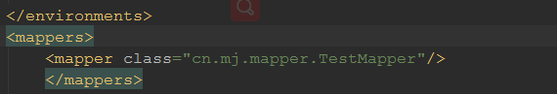
如果类比较多的情况使用
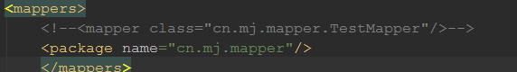

要求xml的namespece要和目录一致

一、mapper接口中的方法解析
mapper接口中的函数及方法
方法 | 功能说明
int countByExample(UserExample example) thorws SQLException | 按条件计数
int deleteByPrimaryKey(Integer id) thorws SQLException | 按主键删除
int deleteByExample(UserExample example) thorws SQLException | 按条件查询
String/Integer insert(User record) thorws SQLException | 插入数据（返回值为ID）
User selectByPrimaryKey(Integer id) thorws SQLException | 按主键查询
ListselectByExample(UserExample example) thorws SQLException | 按条件查询
ListselectByExampleWithBLOGs(UserExample example) thorws SQLException | 按条件查询（包括BLOB字段）。只有当数据表中的字段类型有为二进制的才会产生。
int updateByPrimaryKey(User record) thorws SQLException | 按主键更新
int updateByPrimaryKeySelective(User record) thorws SQLException | 按主键更新值不为null的字段
int updateByExample(User record, UserExample example) thorws SQLException | 按条件更新
int updateByExampleSelective(User record, UserExample example) thorws SQLException | 按条件更新值不为null的字段

二、example实例解析
mybatis的逆向工程中会生成实例及实例对应的example，example用于添加条件，相当where后面的部分
xxxExample example = new xxxExample();
Criteria criteria = new Example().createCriteria();
方法 | 说明
example.setOrderByClause(“字段名 ASC”); | 添加升序排列条件，DESC为降序
example.setDistinct(false) | 去除重复，boolean型，true为选择不重复的记录。
criteria.andXxxIsNull | 添加字段xxx为null的条件
criteria.andXxxIsNotNull | 添加字段xxx不为null的条件
criteria.andXxxEqualTo(value) | 添加xxx字段等于value条件
criteria.andXxxNotEqualTo(value) | 添加xxx字段不等于value条件
criteria.andXxxGreaterThan(value) | 添加xxx字段大于value条件
criteria.andXxxGreaterThanOrEqualTo(value) | 添加xxx字段大于等于value条件
criteria.andXxxLessThan(value) | 添加xxx字段小于value条件
criteria.andXxxLessThanOrEqualTo(value) | 添加xxx字段小于等于value条件
criteria.andXxxIn(List<？>) | 添加xxx字段值在List<？>条件
criteria.andXxxNotIn(List<？>) | 添加xxx字段值不在List<？>条件
criteria.andXxxLike(“%”+value+”%”) | 添加xxx字段值为value的模糊查询条件
criteria.andXxxNotLike(“%”+value+”%”) | 添加xxx字段值不为value的模糊查询条件
criteria.andXxxBetween(value1,value2) | 添加xxx字段值在value1和value2之间条件
criteria.andXxxNotBetween(value1,value2) | 添加xxx字段值不在value1和value2之间条件

